Felhívás

VII. SZÁZRÓZSÁS HÍMZŐPÁLYÁZATRA

A Matyó Népművészeti Egyesület
a Hagyományok Háza és a Népművészeti Egyesületek Szövetsége
szakmai támogatásával 2020-ban 7. alkalommal rendezi meg a
Százrózsás Hímzőpályázatot és Kiállítást.

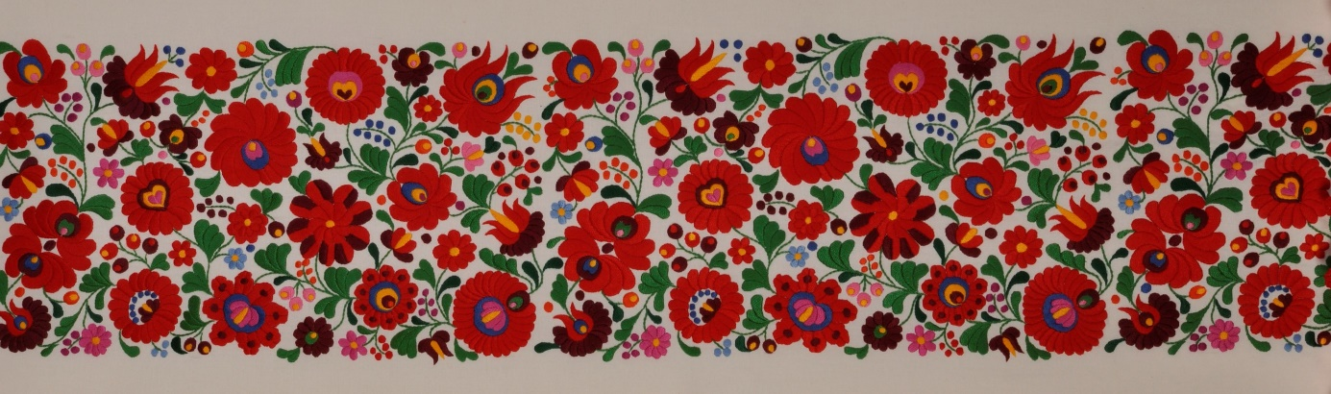

Várjuk mindazokat az új, máshol még nem szerepelt alkotásokat, amelyeken a díszítmény a matyó települések (Mezőkövesd, Tard, Szentistván), vagy Dél-Borsod (Bogács, Szomolya, Cserépfalu, Cserépváralja, stb.) textiles hagyományait, azok újszerű átfogalmazását, hímző és csipkekészítő technikák valamelyikét alkalmazzák.

A pályázatra hagyományos és modern kategóriában lehet nevezni, lakástextileket, használati tárgyakat, valamint öltözeteket és öltözék kiegészítőket egyaránt szívesen fogadunk.
Népi iparművészeti zsűriszámok nem kerülnek kiosztásra, nevezési díj nincs.
Az alkotásokat a szakmai zsűri véleménye alapján a Matyó Múzeumban állítjuk ki, a legszebb pályaművek díjazásban részesülnek.

Kérjük, hogy a tárgyakat jeligével jelöljék meg, illetve a pontosan kitöltött adatlapot szíveskedjenek mellékelni.
A pályázati alkotásokat személyesen és postai úton is le lehet adni, határidő: 2020. május 29.
A kiállítás megnyitó tervezett időpontja: 2020. június 19., 11,00 óra

További információ és az alkotások leadásának helyszíne:
Matyó Népművészeti Egyesület 3400 Mezőkövesd, Kisjankó Bori utca 5.,
e-mail: matyofolk@gmail.com telefon: 49/411-686,
Pap Bernadett 30/399-5384
ADATLAP
VII. Százrózsás Hímzőpályázat és Kiállítás

JELIGE:…………………………………………………………………………..

Tervező neve:…………………………………………………………………………………………………..

Címe:………………………………………………………………………………………………………………..

E-mail, telefonszám:…………………………………………………………………………………………..

Kivitelező neve:………………………………………………………………………………………………….

Címe:………………………………………………………………………………………………………………….

E-mail, telefonszám:…………………………………………………………………………………………..

Sorszám: | Tárgy megnevezés, méret, leírás | Tárgy darabszám | Zsűri véleménye

Dátum, ………………………………………………….

……………………………………………… ……………………………………………..
átvevő átadó

